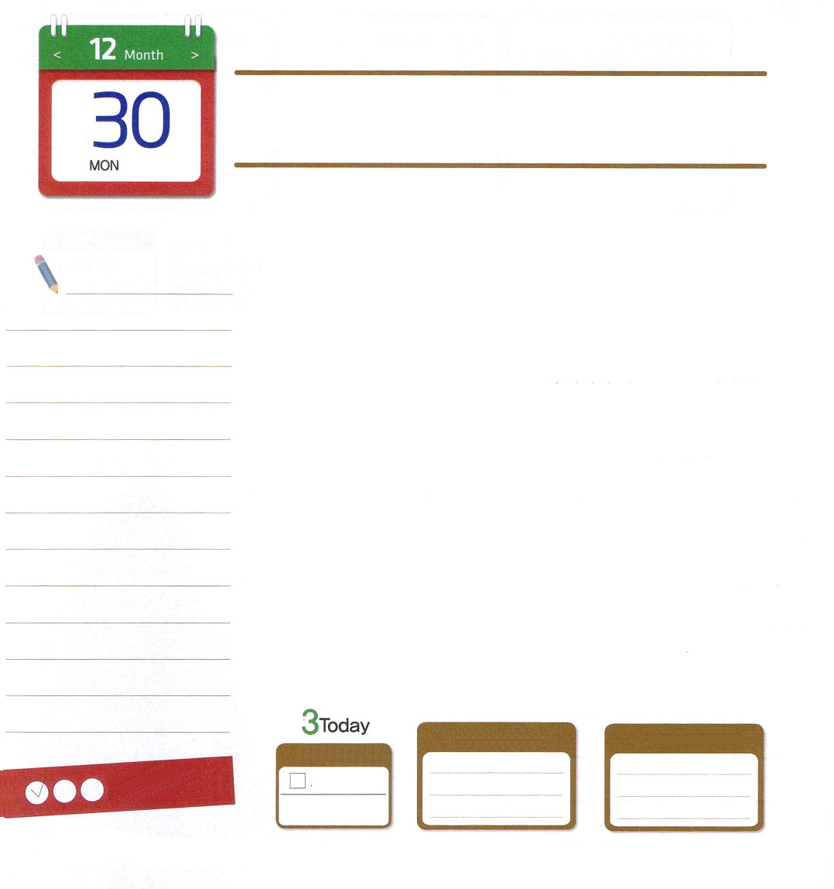

創世記45:5 今、私をここに売ったことで心を痛めたり、怒ったりしてはなりません。神はいのちを救うために、あなたがたより先に、私を遣わしてくださったのです。

月曜日

レムナントたち!福音を持った者が持っている祝福がどれくらい大きいことか知っていますか。あなたが持った福音は、2千年ぶりに回復した福音なのだけど、その福音をあなたが持ったのです。それで、あなたはとても尊くて貴重な人です。ところが、あなたに問題や困難がありますか。それなら、とても重要な機会です。問題が機会だということを知らないなら、違うように解釈したり、だまされやすいでしょう。ヨセフは、奴隷で行って監獄に捕らえられるようになったすべての瞬間に、神様がなさる働きを待ったのです。結局、総理になって、世界の人に神様をあかしするようになったでしょう!
ライオンの穴に入るのも機会として見たダニエルは、結局、サミットの位置に堂々と立つようになったのです。問題を機会として見ることができる理由は、私たちが神の子どもであるからです。それで、あなたは決して滅びません。いま残っているのは、あなたの体質を「完全福音体質」に変えることだけが残っているのです。福音体質になれば、神様があなたにくださったすべての祝福を格好よく使うことができるようになるでしょう。
「神様、私○○は、苦しい問題もあります。この問題を機会にします。栄光を受けてください」このように信仰で祈ってみましょう。信仰の告白ができるようになって、完全福音体質をますますそろえるようになるでしょう。

ていこくれいはいに せいこうしたら
チェックしよう
ヨハネ10
きょうの
みことば
でんどう
きょうの
きょうの
いのり
いちにち １しょう かみさまの
みことばを よもう！

2013.9.2（カナダ、トロント伝道集会１講）
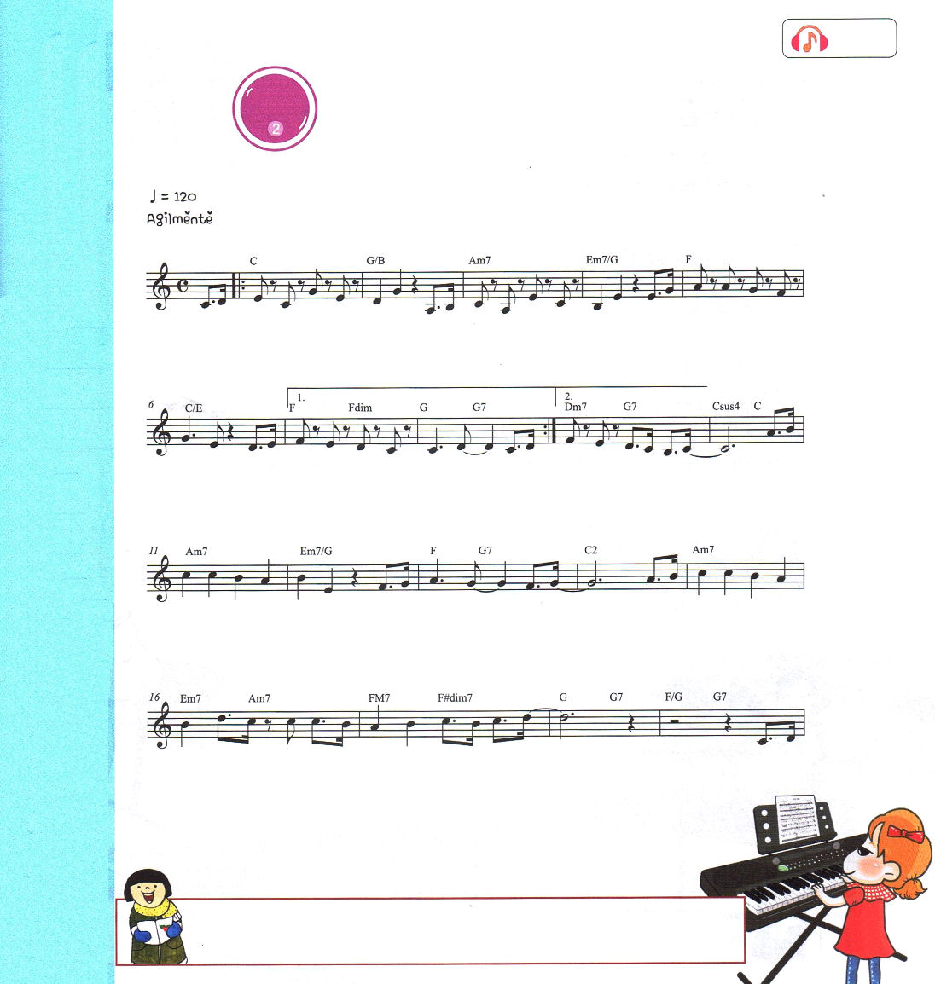

神様が選ばれたもの

もの

父なる神様！２千年ぶりに福音を回復させてくださり、私にくださったことを感謝します。福音体質をそなえて、世界福音化をすることができる主役として用いられますように。イエス・キリストのお名前によっておいのりします。アーメン

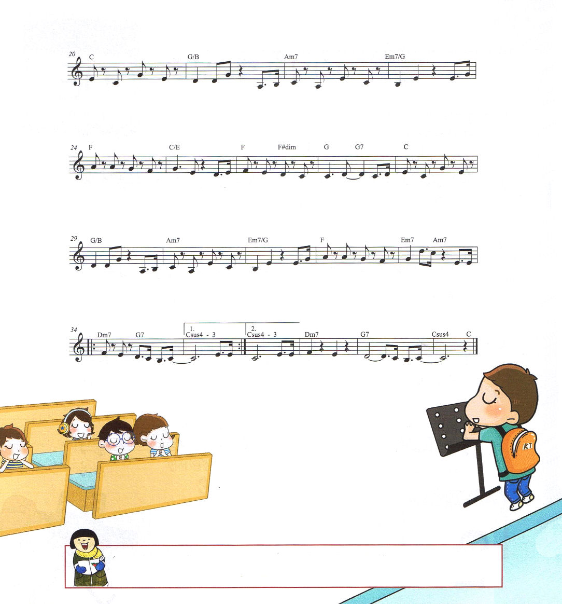

創造の前から私たちを選ばれた神様は、世の終わりまでともにいると約束してくださいました。神様は私たちを先に愛してくださり、死からいのちに移してくださいました。神様が選ばれた者は、滅びることはありません。イエス・キリストの豊かな恵みを味わう時間を作ってみましょう。

父なる神様！2013年もいつもともにいてくださり、導いてくださってありがとうございます。2014年からは神様との正しい関係のなかで、世の人に福音を伝える幸せな日になりますように。イエス・キリストのお名前によっておいのりします。アーメン

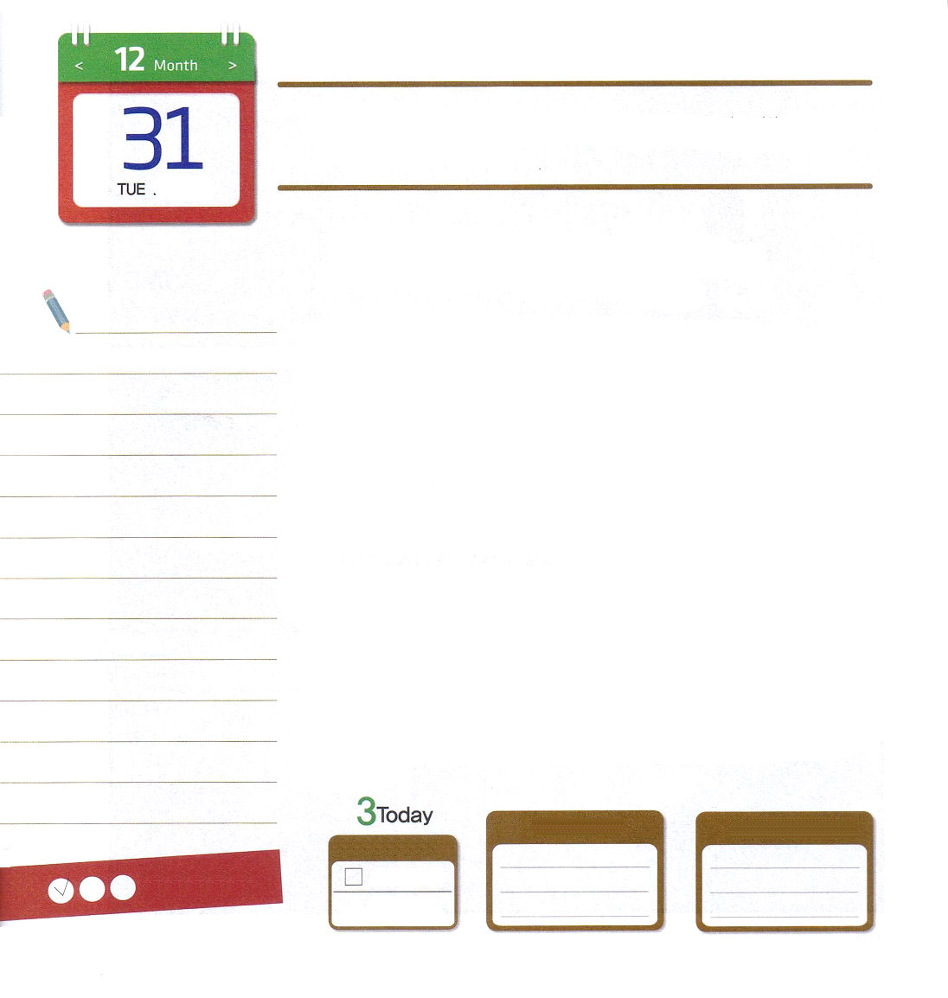

マタイ6:33 だから、神の国とその義とをまず第一に求めなさい。そうすれば、それに加えて、これらのものはすべて与えられます。

火曜日

神の子どもで、イエス・キリストの弟子であるレムナントが、2013年最後の日を迎えました。今年一年間、導いてくださった神様の恵みを思い出しながら感謝する一日になればいいですね。また、一年間、神様の前で悔い改めながら更新する一日になればいいですね。そして、2013年の最後の日を越えて、イエス様に出会うこの地での最後の日まで神の子どもらしく、イエス様の弟子らしく生きていくようにさせてくださいと切実に祈る一日になればいいですね。
毎日、今日一日が最後の日であるように神様の前で考えてみるとき、どんなことを点検してみなければならないのでしょうか。一番最初に、神様と私がどれくらい仲が良いかを点検してみなければなりません。神様は私をたくさん愛しておられるのに、私は神様をいったいどれくらい愛しているのかをよく見てみなければなりません。次に、神様がかわいそうに思われるこの世の人との関係が重要です。罪の結果でサタンに縛られて苦しみながら生きていく世の人に福音を伝える伝道者の生活を送ることが重要です。私たちみんな、このような心を中心にもって一日一日を生きていきましょう。

ていこくれいはいに せいこうしたら
チェックしよう
ヨハネ11
きょうの
みことば
でんどう
きょうの
きょうの
いのり
いちにち １しょう かみさまの
みことばを よもう！

2013.9.2（カナダ、トロント伝道集会２講）

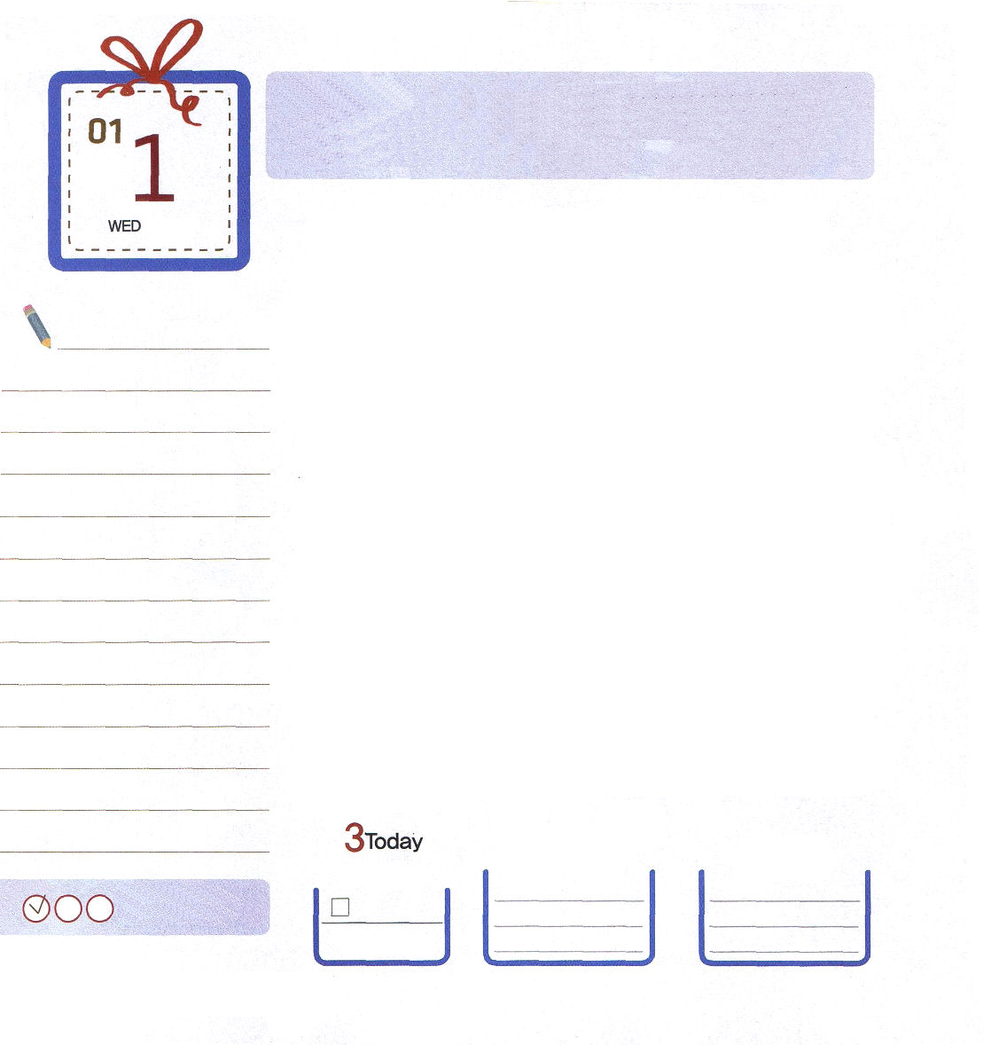
使徒1:1～14 テオピロよ。私は前の書で、イエスが行ない始め、教え始められたすべてのことについて書き、お選びになった使徒たちに聖霊によって命じてから、天に上げられた日のことにまで及びました。(1-2)

水曜日

もしかして、他の友だちより勉強ができなくて気になりますか。それとも、うまくできることがなくて悩んでいますか。勉強がよくできなくても大丈夫で、うまくできることがなくても大丈夫です。神様が私を通して願われていることは何であるのかを祈りながら、まかされたことを大切に思っていれば、神様が道を導いてくださいます。
マラソン選手が走っているときに道に木が倒れて、走るところが狭くなりました。競技を大切にするマラソン選手ならば、途中で止まらないで、狭くなった道に走って行って、また競技に臨むでしょう。神様の計画も私たちの計画と関係なく成就しています。私たちの前に障害物があって、困難があっても、落胆せず、あきらめないでください。どんな状況になっても「ただキリスト」と「世界福音化」だけを考えてみましょう。
奴隷生活をしながら神様に集中をよくして、誠実だったヨセフは、エジプトの総理になりました。羊飼いの生活の中でも神様を愛して誠実だったダビデは、イスラエルの王になりました。清掃夫の中で一番そうじをよくして祈りを多くしたシュワッブは、大きな会社の社長になりました。自分で見ると、たいした事ではないように見えて、障害物があるようでも、神様に知恵を求めてまかせて、仕事や勉強に最善をつくしてみましょう。神様は、私たちの弱さをご存知で新しい力をくださるでしょう。

ていこくれいはいに せいこうしたら
チェックしよう
ヨハネ12
きょうの
みことば
でんどう
きょうの
きょうの
いのり
いちにち １しょう かみさまの
みことばを よもう！

2013.9.3（アメリカ産業宣教大会1講）
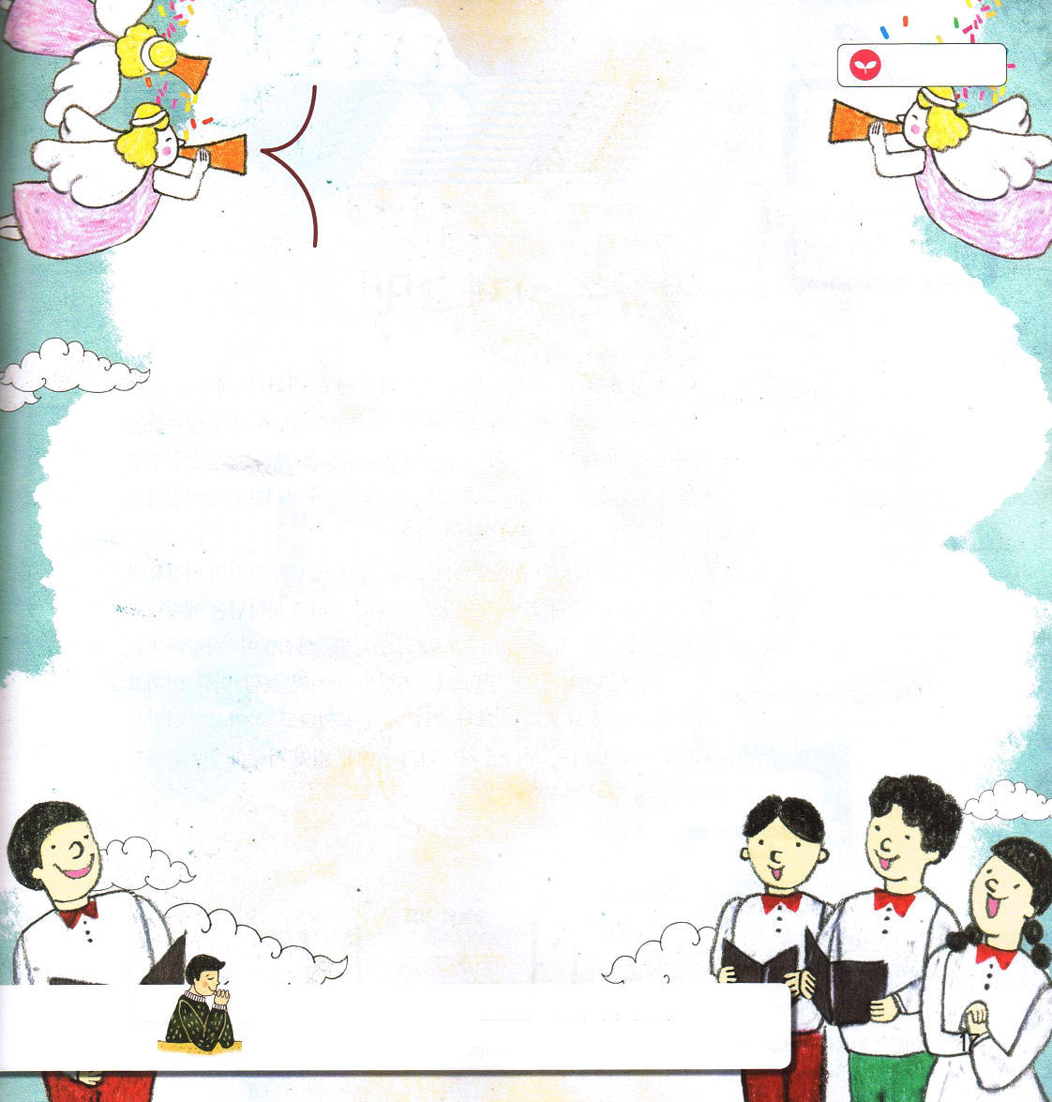
ただという単語を使って、
ダビデのように
神様を賛美する詩を書いてみよう

神様！ヨセフとダビデ、そして、シュワッブのように、神様をいちばんたくさん愛する誠実なレムナントになって、世界福音化に用いられるサミットにならせてください。イエス・キリストのお名前によっておいのりします。アーメン

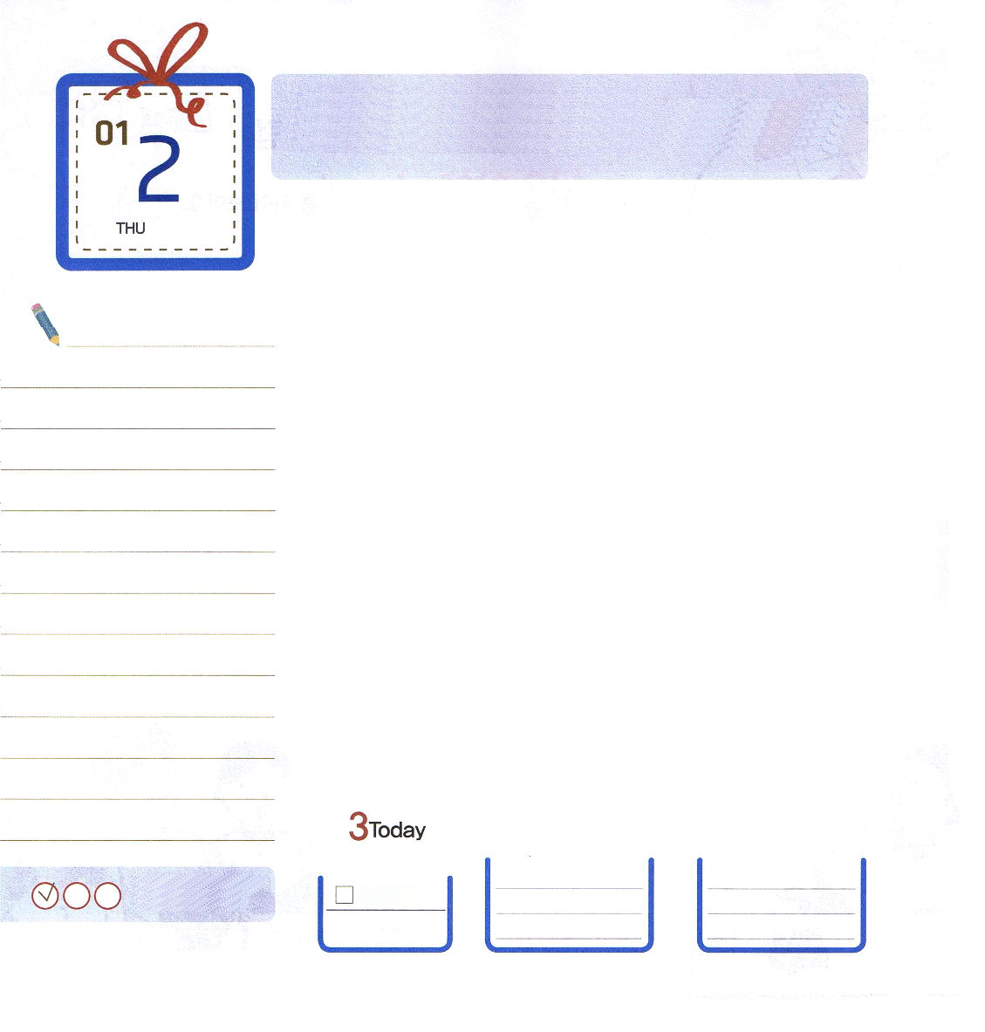

使徒16:6～10 ある夜、パウロは幻を見た。ひとりのマケドニヤ人が彼の前に立って、「マケドニヤに渡って来て、私たちを助けてください」と懇願するのであった。(9)

木曜日

なにかの物や事実を実際とは違うように感じたり悟ることを「錯覚」と言います。いくら祈っても神様が答えられないという錯覚をすることがあります。神様は優れた才能を持っていたり、まわりの人に認められるレムナントを、自分よりもっとたくさん大事にして愛されると思っているのですか。それは誤った錯覚です。
もし祈っているならば、答えが来ないのではなく、それぞれの時刻表に合わせて答えを与えるために待っておられるのです。そして、神様は、イエス様の血によって救われたレムナントのみなさんをひとりももれなく愛してくださっています。どの程度なのか分かりますか。押し寄せる喜びに勝つことができないほど、大事にして愛してくださっています。（ゼパニヤ3:17）姿かたちや才能がみずぼらしいといって、その人を無視されません。神の子どもなので理由なく愛されて、最後まで味方になってくださるのです。

ていこくれいはいに せいこうしたら
チェックしよう
ヨハネ13
きょうの
みことば
でんどう
きょうの
きょうの
いのり
いちにち １しょう かみさまの
みことばを よもう！

2013.9.3（アメリカ産業宣教大会２講）
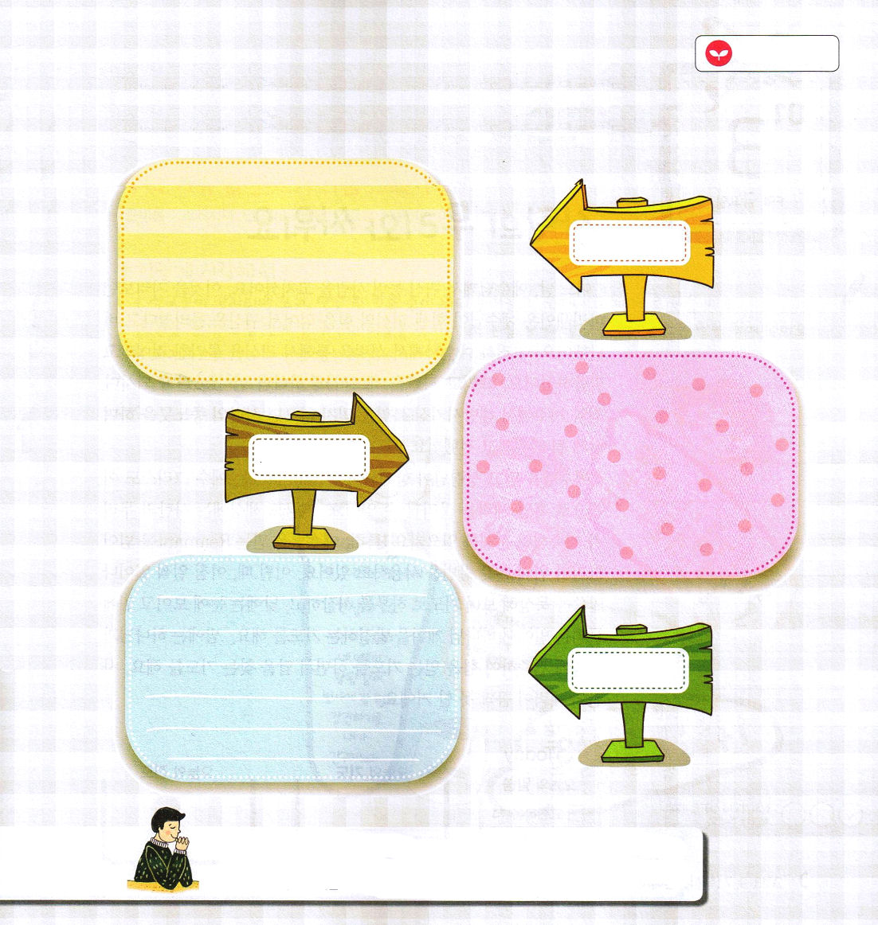
いま祈っている祈りの課題を書いて、その横に私の基準で誤解していることがどんな部分なのかを記録してみましょう。記録したあとに、祈りの課題に変えましょう。

いまの
祈りの課題

誤解している
部分

変わった
祈りの課題

毎日導いてくださる神様！イエス・キリストを私の生活の主人として仕えて、目に見えることにだまされないようにさせてください。神の子どもの身分と権威を味わうレムナントになるように導いてください。イエス・キリストのお名前によっておいのりします。アーメン

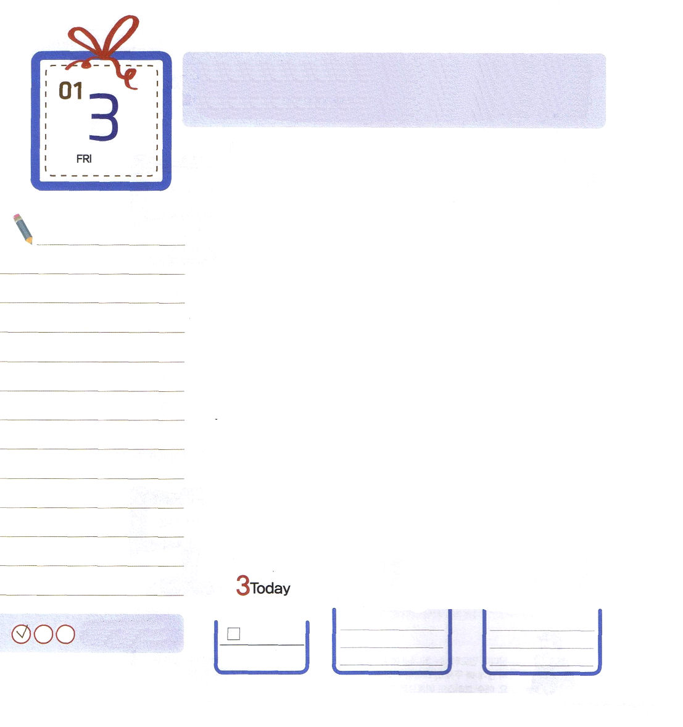
マタイ12:28～32 しかし、わたしが神の御霊によって悪霊どもを追い出しているのなら、もう神の国はあなたがたのところに来ているのです。強い人の家に入って家財を奪い取ろうとするなら、まずその人を縛ってしまわないで、どうしてそのようなことができましょうか。そのようにして初めて、その家を略奪することもできるのです。(28-29)

金曜日

ある日、イエス様が悪霊につかれた人をいやされました。それを見ていたパリサイ人は、イエス様が力強い悪霊の力を受けて、悪霊を追い出したと非難しました。すると、イエス様が聖霊を通して悪霊を追い出したのだと言われました。そして、サタンを踏み砕いて、神様に会う道になられ、罪とのろいから解放させられた方であることを信じなければ、サタンのしもべの役割をしながら生きるようになるだろうと伝えられました。
イエス様を信じて聖霊がともにおられるレムナントは、イエス・キリストの御名で暗やみの勢力を追い出すことができます。今でも世の中には、サタンの群れが引続き問題を起こします。特に、イエス様を信じるレムナントを倒すために、あらゆる方法を使っています。このようなとき、朝早く起きて、みことばを黙想しながら、祈りで一日をはじめて、昼には目に見えて、耳に聞こえることで神様の計画を発見する祈りをしましょう。夜には神様とみことばに集中して力を得る祈りをしながら、答えを見つける祈りをしましょう。サタンの勢力が身動きできないでしょう。

ていこくれいはいに せいこうしたら
チェックしよう
ヨハネ14
きょうの
みことば
でんどう
きょうの
きょうの
いのり
いちにち １しょう かみさまの
みことばを よもう！

2013.8.27（訓練院開講セミナー）
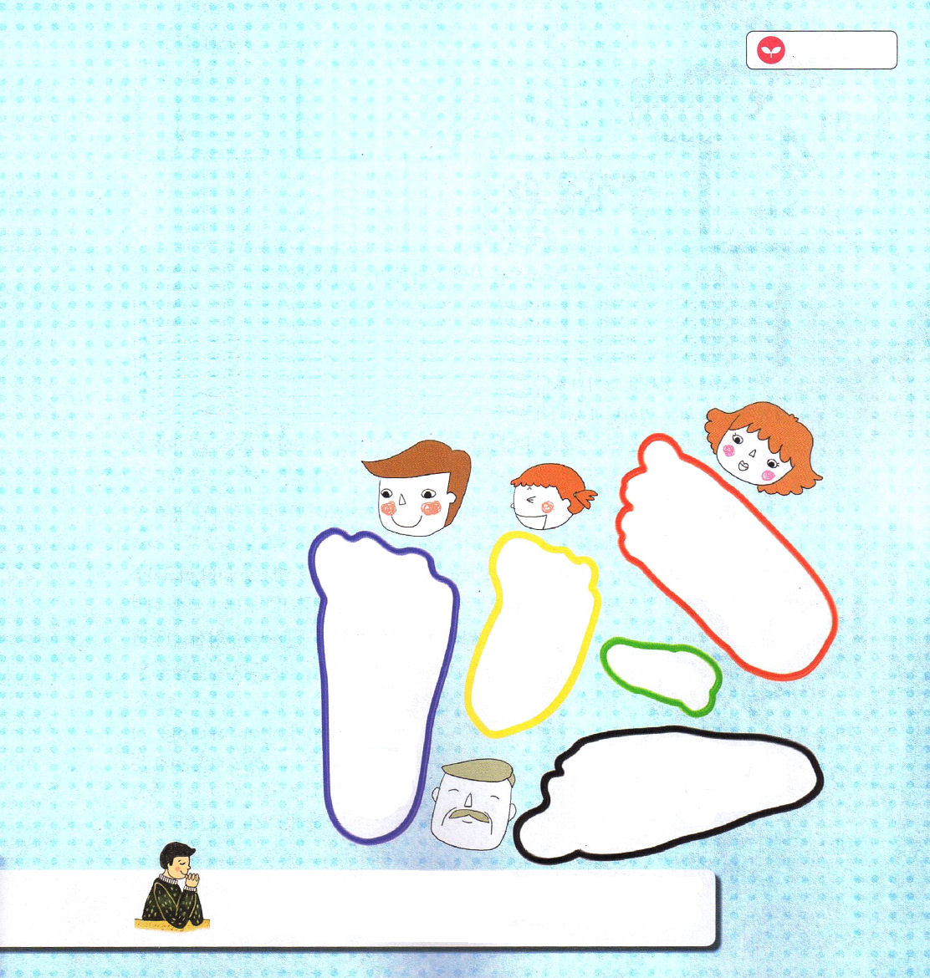
みことばを成就される神様
私たちの家族の足跡の絵を書く方法
準備するもの：スケッチブック、鉛筆かボールペン、家族を愛する心、笑い

＊このようにはじめましょう
１．家族がみんな集まって、片足を素足にして紙の上において、ペンかクレパスで
かたちをなぞって書きます
２．かたちをとった足の絵のなかに、だれの足なのかを書いて、足のかたちを書いて
いたときに話をしたおもしろいことばを書きます。
３．最後にそれぞれが握ったみことばをかいて、ともに手をとりあって書いた
みことばを黙想して祈ります

ママの足
「ホホホ
くすぐったい」

ヨハネ1:12
しかし、この方を受け入れた人々、すなわち、その名を信じた人々には、神の子どもとされる特権をお与えになった。

わたしの足

詩篇23:1
主は私の羊飼い。私は、乏しいことがありません。

パパの足
「かっこよく書いてくれよ」

Ⅲヨハネ1:2
愛する者よ。あなたが、たましいに幸いを得ているようにすべての点でも幸いを得、また健康であるように祈ります。

父なる神様！サタンは、イエス・キリストを知る人を倒そうとしています。毎日、神様がともにおられる奥義を味わって、現場で勝利できるように新しい力をください。イエス・キリストのお名前によっておいのりします。アーメン

おじいちゃんの足
「はやく書いてくれ。くすぐったい」
マタイ16:16
シモン・ペテロが答えて言った。「あなたは、生ける神の御子キリストです。」

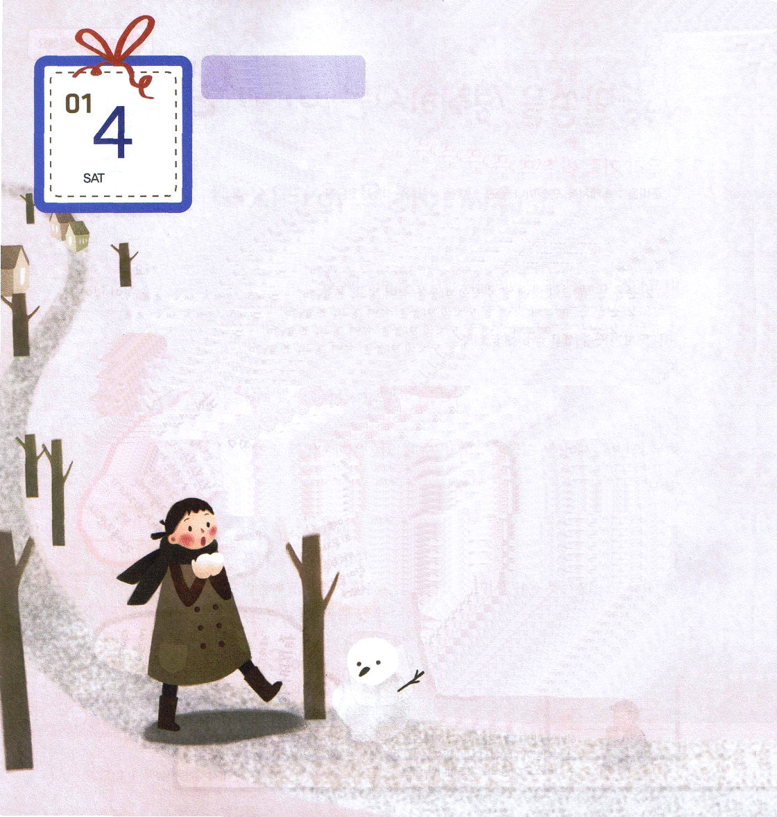
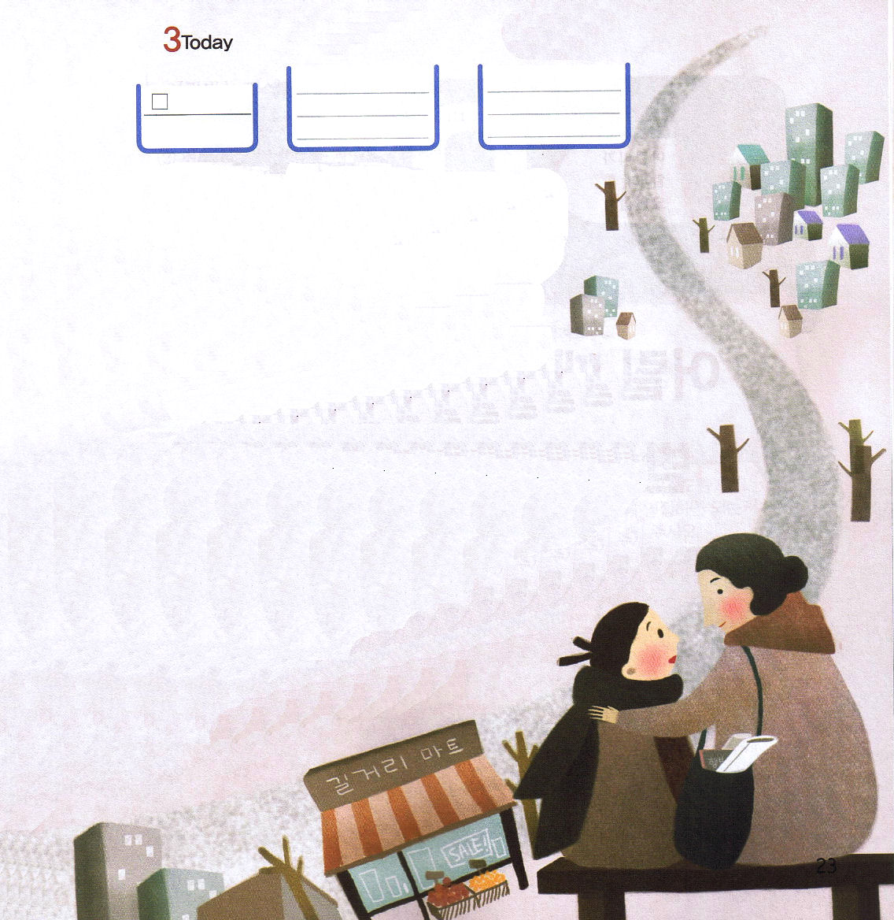

土曜日

サナエは、ママのお手伝いで、豆腐を買いにスーパーに行きました。マフラーをぐるぐる巻いて、手袋をはめたのに、天気はとても寒かったのです。雪が溶けて、道はカチカチに凍っていて、すべりそうな気がしました。
「こんにちは。勧士さん、ここでなにをしているのですか」勧士さんがスーパーの前にある公園のベンチに座っていました。サナエは、勧士さんとうれしそうに、あいさつをしました。
「なにかというと、現場のために祈っているのよ」おだやかにほほえみながら、勧士さんはサナエの手をしっかりと握ってくれました。
「天気がこんなに寒くて、手がかちかちに凍りついてしまうのに、すごいんですね」サナエは勧士さんの横に座りました。
「そう、雨がざあざあ降っても、雪がこんこん降り積もっても、伝道現場のために祈ることは忘れないの。今日、私にくださったみことばを考えて、私が住んでい る地域のために祈っているのよ」勧士さんは、しばら
く聖書を開いて、ローマ10章14～15節のみことばを読んでくれました。
「しかし、信じたことのない方を、どうして呼び求めることができるでしょう。聞いたことのない方を、どうして信じることができるでしょう。宣べ伝える人がなくて、どうして聞くことができるでしょう。遣わされなくては、どうして宣べ伝えることができるでしょう。次のよう

ヨハネ15
きょうの
みことば
でんどう
きょうの
きょうの
いのり
いちにち １しょう かみさまの
みことばを よもう！

に書かれているとおりです。「良いことの知らせを伝える人々の
足は、なんとりっぱでしょう。」
「私が小さかったときは、幸せじゃなかったの。パパとママは、
毎日、けんかをして、勉強もよくできなかったの。パパとママを
うらんで生きてきたので、いつも不幸だったように思う。
そして、家計が苦しかったので、大学に行くのをあきらめて、
職場に出るようになったの。そして、職場でいまのだんなさんと出会うように
なったのよ。だんなさんは、私に生きておられる神様のみことばを伝えてくれたの。
イエス・キリストを通して神様に出会ったあと、私は神の子どもになったの。
私の生活は変わった。たくさんの人は、自分がなぜ不幸なのか知らないまま、
生きているでしょう。それで、霊的な目がくらいから、神様を知ることが
できない人のために祈ってあげなければならないの。人は、どんな人に
出会うかが、本当に重要よ。今日、私がここで祈っていれば、
神様が備えられたたましいに会うことができるかもしれないでしょう。
だから、どうして祈りをやめることができるでしょう。ホホホ！」
「わぁ！伝道は本当にむずかしいことだと思っていました。
私もそれなら今日から、現場のために祈らなくてはね」
サナエは、勧士さんが言うことを聞いて、
現場のためにいっしょに祈りました。

